Расходы (план) бюджета муниципального района «Обоянский район»
Курской области в разрезе отраслей на 01.09.2020 г.
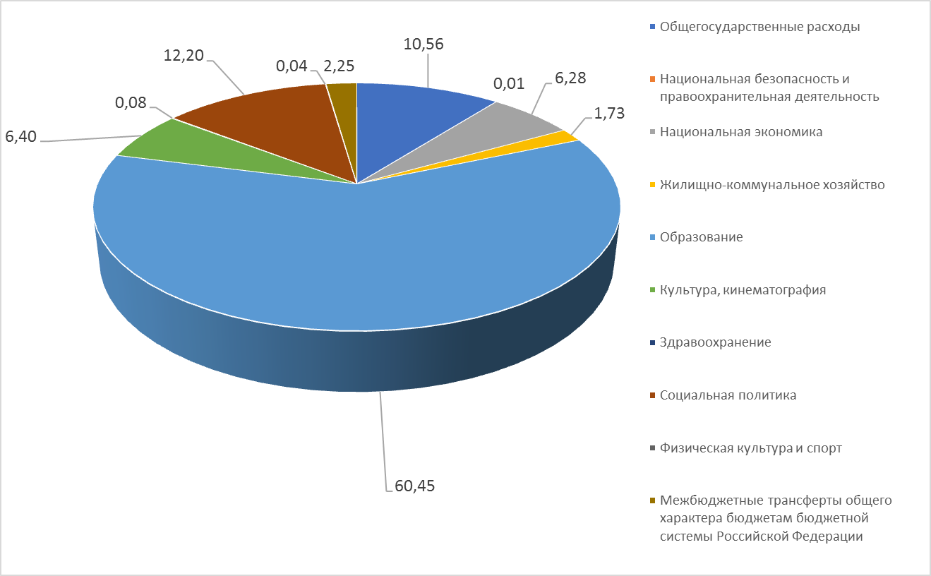
Расходы (факт) бюджета муниципального района «Обоянский район»
Курской области в разрезе отраслей на 01.09.2020 г.
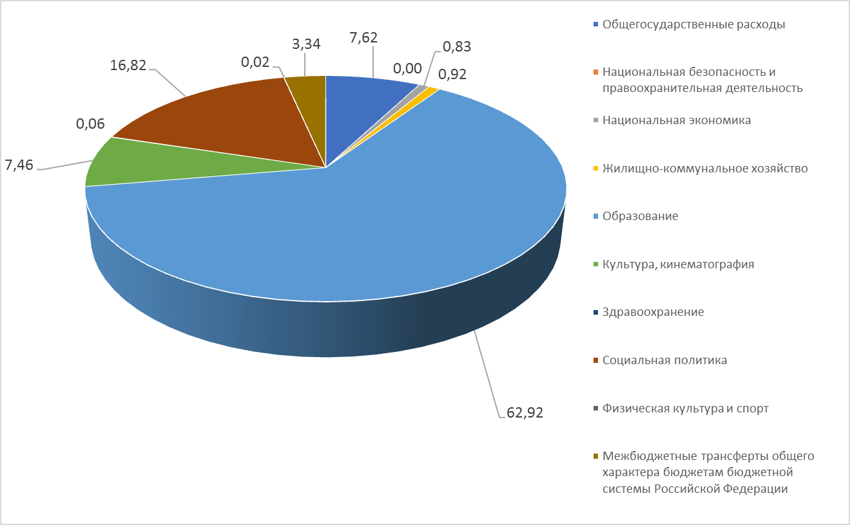
Расходы (план, факт) бюджета муниципального района «Обоянский район»
Курской области в разрезе отраслей на 01.09.2020 г.
Раздел | Наименование раздела расходов | План |  | Факт |  | % исполнения бюджета
 |  | Сумма, тыс. руб. | % исполнения | Сумма, тыс. руб. | % исполнения
 | ВСЕГО | 801961,5 | 100 | 408899,4 | 100 | 50,99
0100 | Общегосударственные расходы | 84678,5 | 10,56 | 31167,3 | 7,62 | 36,81
0300 | Национальная безопасность и правоохранительная деятельность | 50 | 0,01 | 0 | 0,00 | 0,00
0400 | Национальная экономика | 50355,9 | 6,28 | 3405,9 | 0,83 | 6,76
0500 | Жилищно-коммунальное хозяйство | 13851,7 | 1,73 | 3743,4 | 0,92 | 27,02
0700 | Образование | 484770,4 | 60,45 | 257292,7 | 62,92 | 53,08
0800 | Культура, кинематография | 51347,2 | 6,40 | 30484,9 | 7,46 | 59,37
0900 | Здравоохранение | 664,3 | 0,08 | 260 | 0,06 | 39,14
1000 | Социальная политика | 97864,8 | 12,20 | 68788,9 | 16,82 | 70,29
1100 | Физическая культура и спорт | 320 | 0,04 | 102,1 | 0,02 | 31,91
1400 | Межбюджетные трансферты общего характера бюджетам бюджетной системы Российской Федерации | 18058,7 | 2,25 | 13654,2 | 3,34 | 75,61

